
C语言程序设计
客房管理系统

姓 名：木妮热
学 号：20131004558
班 级：022132
指导老师：刘文中

一、设计任务：
实现用户登记功能，要提供结构体的输入操作，实现统计功能，要提供相应的统计操作，实现查询功能，要提供查找操作，实现修改功能，要提供修改操作；另外还有提供键盘式菜单实现功能选择。
二、需求分析：
- 总体分析：整个客房管理系统被设计为用户登记模块，统计模块，查询模块，修改模块和注销模块。
- 详细分析：
- 用户登记模块 提示用户输入自身信息以及客房信息，把数据存入Room数组中。
- 统计模块18设置计数器，顺序遍历ROOM数组来实现，实现对房客数、某一天的房客数的统计。
- 查询模块 通过基本查找算法查找Room数组，可以按房间号、价格、房间标记、用户姓名、居民身份证查询。
- 修改模块 采用基本查找算法在数组找到要修改的数据。
三、系统模块图
根据需求分析，可以对这个系统的设计分为以下几个模块：
客户信息管理系统

数据输入

数据统计

数据查询

数据修改
数据删除
四、模块说明：
一个较大的C语言程序不外乎由多个函数组成，本程序也并不例外。现就本程序中涉及的各个函数的代码和功能分别进行说明。
  - 主函数部分：
void main()
{
void menu();

menu();
}
void menu ()
{
void regist();
void stati();
void search();
void modify();
void exit();
int i;
printf("\n\t\t%c %c %c %c %c %c %c %c 欢迎进入客房管理系统 %c %c %c %c %c %c %c %c\n\n\n",b,a,b,a,b,a,b,a,b,a,b,a,b,a,b,a);
printf("\t*********************************************************************\n\n");
printf("\t\t\t\t (1).登记 \n");
printf("\t\t\t\t (2).统计 \n");
printf("\t\t\t\t (3).查询 \n");
printf("\t\t\t\t (4).修改 \n");
printf("\t\t\t\t (5).退出 \n");
printf("\n\t**********************************************************************\n");
printf("Choice your number(1-5): [ ]\b\b");
scanf("%d",&i);
while (i<1||i>5)
{
printf("选择错误，请重新选择(1-5): [ ]\b\b");
scanf("%d",&i);
}
switch(i)
{
case 1:regist();break;
case 2:stati();break;
case 3:search();break;
case 4:modify();break;
case 5:exit();break;
}
}
注：menu函数能提供菜单方式选择功能，可以根据用户需要进入到所想要的操作模块中，此外把menu函数独立出来，可以方便随时对它进行调用，容易返回到系统界面。并用结构体来存放客户信息。

2、各功能模块函数部分：
（1）输入模块 ：
void regist()
{
void printf_one(int i);
void save(int n);
void printf_back();
int load();
void printf_face();
int i,n,c,w;
n=load();
do
{
for(i=0;i<n;i++)
{
if(room[i].sign==1)
{
printf("\nroom[%d] has been full\n",room[i].room_ID);
printf("Do you want to back?\n\n 1).Yes\t\t2).No: [ ]\b\b");
scanf("%d",&w);
if(w==1)
menu();
}
else
{
printf("\nregister new record\n");
printf("\nRoom[%d] is empty",room[i].room_ID);
printf("\nplease enter Room[%d]'s information",room[i].room_ID);
printf("\nplease enter customer's Name :");
scanf("%10s",&room[i].client_list.name);
printf("\nplease enter Sex :");
scanf("%3s",&room[i].client_list.sex);
printf("\nplease enter Age :");
scanf("%3d",&room [i].client_list.age);
printf("\nplease enter customer's ID_card :");
scanf("%s",&room[i].client_list.ID_card);
printf("\nplease enter year and month and date(如:2012-2-17) :");
scanf("%d-%d-%d",&room [i].client_list.year,&room[i].client_list.month,&room [i].client_list.date);
room[i].sign=1;
printf_one(i);
printf("\n\nAre you sure?\n\n1.sure\t 2.cancle and again\t3.Back without save : [ ]\b\b");
scanf("%d",&c);
if(c==1)
{
printf_back();
}
else if(c!=2) menu();
}
}
}
while(c==2);
return_confirm();
}
int load()
{
FILE *fp;
int i;
if((fp=fopen("Hotel.txt","w+"))==NULL)
{
printf("\nCannot open file\n");
}
for(i=0;!feof(fp);i++)
fscanf(fp,"\n%s%s%ld%d%s%d%d%s%d%d%d\n",&room [i].room_ID,&room[i].tel,&room[i].price,&room[i].sign,&room[i].client_list.name,&room [i].client_list.sex,&room[i].client_list.age,&room [i].client_list.ID_card,&room[i].client_list.year,&room [i].client_list.month,&room[i].client_list.date);
fclose(fp);
return(i);
}
void printf_one(int i)
{
printf("\n\n房间号\t 房间电话\t 房间价格\t 是否入住(0未住/1已住)");
printf("\n %d\t\t%ld\t\t%d\t\t%d",room[i].room_ID,room[i].tel,room [i].price,room[i].sign);
printf("\n\n顾客姓名\t顾客性别\t顾客年龄\t身份证号\t入住时间");
printf("\n %s\t\t %s\t\t %d\t\t %s\t\t %d-%d-%d\n",room[i].client_list.name,room [i].client_list.sex,room[i].client_list.age,room[i].client_list.ID_card,room[i].client_list.year,room [i].client_list.month,room[i].client_list.date);
}
void save(int n)
{
FILE *fp;
int i;
if((fp=fopen("Hotel.txt","w+ "))==NULL)
{
printf("\nCan not open file\n");
}
for(i=0;i<n;i++)
fprintf(fp,"%d\t%ld\t%d\t%d\t%s\t%d\t%s\t%s\t%d-%d-%d\n",room[i].room_ID,room[i].tel,room[i].price,room[i].sign,room[i].client_list.name,room[i].client_list.sex,room[i].client_list.age,room[i].client_list.ID_card,room[i].client_list.year,room[i].client_list.month,room[i].client_list.date);
fclose(fp);
}
void printf_face()
{
printf("\nroom_ID tel price sign");
printf("\nname sex age ID_card");
printf("\nyear month date");
}
void printf_back()
{
int w;
printf("\n\n\t\tSuccessful.^-^\n\n");
printf("Do you want to back?\n\n 1).Yes\t\t2).No: [ ]\b\b");
scanf("%d",&w);
if(w==1)
menu();
}
本函数的功能为登记用户及房间信息，包括姓名、性别、年龄、年份、月份、日期及身份证、。系统依次分配房间号并定义此房间为非空。管理员可根据具体情况登记相应用户人数的信息。在此申明由于本程序并未将用户信息存入磁盘，因此务必先登记用户信息再执行功能菜单中的其他功能。
（2）统计模块：
程序：
void stati()
{
void time_stati();
void room_ID_stati();
void price_stati();
int c;
do
{
printf("\n\nstatistic by =>\n\n1).Time\t\t2).Room_ID\t\t3) Price");
printf("\nWhich you need<1-3>?:[ ]\b\b");
scanf("%d",&c);
if(c>3||c<1)
{
puts("\nChoice errror!Please again!");
getchar();
}
}while(c>3||c<1);
switch(c)
{
case 1:time_stati();break;
case 2:room_ID_stati();break;
case 3:price_stati();break;
}
return_confirm();
}
void time_stati()
{
int n,i,k=0,w,w0=1,w2=0;
struct hotel s;
n=load();
do
{
do
{
w=-1;
printf("\nplease enter the time that you want to statistic.\n");
printf("\nplease enter the year: ");
scanf("%d",&s.client_list.year);
printf("\nplease enter the month: ");
scanf("%d",&s.client_list.month);
printf("\nplease enter the date: ");
scanf("%d",&s.client_list.date);
for(i=0,k=0;i<n;i++)
if(s.client_list.year==room [i].client_list.year&&s.client_list.month==room [i].client_list.month&&s.client_list.date==room[i].client_list.date)
{
w=i;
printf_face();
printf_one(i);
k++;
}
printf("\nThere are %d recorders this day!",k);
if(w==-1)
{
printf("\n\nDo you want to retry another?\n\n1).Yes\t\t2).No and back\t\t3).Back to menu [ ]\b\b");
scanf("%d",&w0);
if(w0==2) stati();
else if(w0!=1) menu();
}
else
{
printf("\n\tSuccessful!^_^ ^_^.\nEnter another time?\n\n1).Yes \t\t2).Back to menu\t[ ]\b\b");
scanf("%d",&w2);
if(w2!=1) menu();
}
}
while(w==-1&&w0==1);
}
while(w2==1);
}
void room_ID_stati()
{
int n,i,k=0,w,w0=1,w2=0;
struct hotel s;
n=load();
do
{
do
{
w=-1;
printf("\nplease enter the room_ID that you want to statistic.\n");
scanf("%s",&s.room_ID);
for(i=0,k=0;i<n;i++)
if(s.room_ID==room[i].room_ID)
{
w=i;
printf_face();
printf_one(i);
k++;
}
printf("\nThere are %d recorders in this Room!",k);
if(w==-1)
{
printf("\nDo you want to retry another?\n\n1).Yes\t\t2).No and back\t\t3).Back to menu [ ]\b\b");
scanf("%d",&w0);
if(w0==2) stati();
else if(w0!=1) menu();
}
else
{
printf("\nSuccessful! ^_^ ^_^.\nEnter another Room_ID?\n\n1).Yes \t\t2).Back to menu\t[ ]\b\b");
scanf("%d",&w2);
if(w2!=1) menu();
}
}
while(w==-1&&w0==1);
}
while(w2==1);
}
void price_stati()
{
int n,i,k=0,w,w0=1,w2=0;
struct hotel s;
n=load();
do
{
do
{
w=-1;
printf("\nplease enter the room's price that you want to statistic.\n");
scanf("%d",&s.price);
for(i=0,k=0;i<n;i++)
if(s.price==room[i].price)
{
w=i;
printf_face();
printf_one(i);
k++;
}
printf("\nThere are %d recorders at this price!",k);
if(w==-1)
{
printf("\nDo you want to retry another?\n\n1).Yes\t\t2).No and back\t\t3).Back to menu [ ]\b\b");
scanf("%d",&w0);
if(w0==2) stati();
else if(w0!=1) menu();
}
else
{
printf("\nSuccessful!.\nEnter another Room'price?\n\n1).Yes\t\t2).Back to menu\t[ ]\b\b");
scanf("%d",&w2);
if(w2!=1) menu();
}
}
while(w==-1&&w0==1);
}
while(w2==1);
}
本函数的功能为输出统计功能菜单选项，包括根据按性别统计、根据年龄统计及根据入住时间统计。系统根据输入的选项执行相应的函数。
（3）查找模块
程序:
void search()
{

int i,n,k,w1=1,w2,w3;
struct hotel s;
n=load();
do
{
w2=-1;
do
{
k=-1;
printf("\n\nEnter ID_card that you want to search! ID_card:");
scanf("%s",&s.client_list.ID_card);
for(i=0;i<n;i++)
if(strcmp(s.client_list.ID_card,room[i].client_list.ID_card)==0)
{
k=i;
w2=1;
printf_one(k);
break;
}
if(k==-1)
{
printf("\n\nNo exit!Please.");
printf("\n\nAre you again ?\n1).again\t\t2).No and back [ ]\b\b");
scanf("%d",&w1);
if(w1!=1) menu();
}
}
while(k==-1&&w1==1);
if(w2==1)
{
printf("\n\nSuccessful.^_^.\n");
printf("\nWhat do you want to do?\n1).Search another\t\t2).Back to menu [ ]\b\b");
scanf("%d",&w3);
if(w3!=1) menu();
}
}
while(w3==1);
}
本函数的功能为输出查询功能菜单选项，包括根据房间号查询、根据姓名查询及根据性别查询。系统根据输入的选项执行相应的函数。
（4）修改模块
程序：
void modify()
{
int modify_date(int i,int k);
struct hotel s;
int i,n,k,w0=1,w1,w2=0;
n=load();
do
{
k=-1;
for(i=0;i<n;i++)
{
if((i!=0)&&(i%4)==0)
{
printf("\n\nRemember room_ID that you need to modify! Pass any key to continue ...");
getchar();
puts("\n\n");
}
printf_one(i);
}
do
{
printf("\n\nEnter room_ID that you want to modify! room_ID:");
scanf("%d",s.room_ID);
for(i=0;i<n;i++)
if(s.room_ID==room[i].room_ID)
{
k=i;
s=room[i];
}
if(k==-1) printf("\n\nNo exist! Please again");
}
while(k==-1);
printf_face();
printf_one(k);
w1=modify_date(k,n);
if(w1==1)
{
printf("\n\nSuccessful ^_^ ^_^.\nAre you modify another?\n\n\t1).Yes \t2).Back with save\t[ ]\b\b");
scanf("%d",&w0);
w2=1;
}
else
{
w0=0;
if(w2==1)
room[i]=s;
}
if(w0!=1&&w2==1)
save(n);
}
while(w0==1);
menu();
}
int modify_date(int i,int k)
{
int c,w1;
do
{
puts("\n\nmodify by =>\n\n\t1).name \t2).sex \t3).age\n \t4).ID_card \t5).time \t6).All information \t7).Cancle and back");
printf("Which you need?:[ ]\b\b");
scanf("%d",&c);
if(c>7||c<1)
{
puts("\nChoice errror!Please again!");
getchar();
}
}
while(c>7||c<1);
do
{
switch(c)
{
case 1:printf("\nPlease enter new Name: ");
scanf("% s",&room[i].client_list.name);break;
case 2:printf("\nPlease enter new Sex:");
scanf("%s",&room[i].client_list.sex);break;
case 3:printf("\nPlease enter new Age:");
scanf("%d",&room[i].client_list.age);break;
case 4:printf("Please enter new ID_card:");
scanf("%s",&room[i].client_list.ID_card);break;
case 5:printf("Please enter new year month date(如2012-2-17):");
scanf("%d-%d-%d",&room[i].client_list.year,&room[i].client_list.month,&room [i].client_list.date);break;
case 6:printf("Please enter new All information:");
puts("\nplease enter customer's new Name\n");
scanf("%s",&room[i].client_list.name);
printf("\nplease enter new sex and age\n");
scanf("%3d %3d",&room[i].client_list.sex,&room [i].client_list.age);
puts("\nplease enter new customer's ID_card\n");
scanf("%20s",&room[i].client_list.ID_card);
printf("\nplease enter new year and month and date(如2012-2-17):\n");
scanf("%d-%d-%d",&room [i].client_list.year,&room[i].client_list.month, &room[i].client_list.date);break;
case 7:menu();
puts("\nNow ,please ensure the information you entered.");
printf_face();
printf_one(i);
printf("\nAre you sure?\n\n\t1).Sure \t2).No and remodify \t3).Back without save in this time [ ]\b\b");
scanf("%d",&w1);
}
}
while(w1==2);
return(w1);
}
本函数的功能为系统根据输入的姓名调出该用户及所在房间信息，同时输出修改功能菜单选项，包括修改性别、修改年龄、修改入住年份、修改月份及修改日期。系统根据输入的选项修改用户相应的信息。
五、测试结果
1.菜单函数：
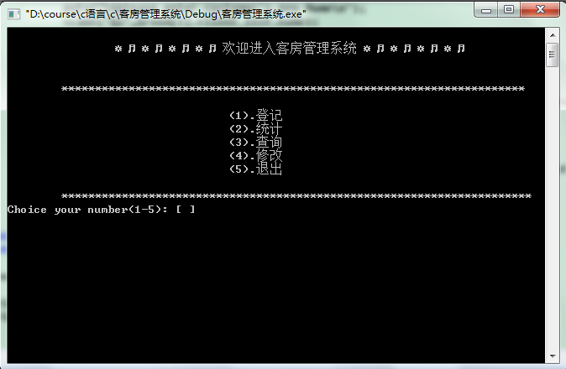
2.登记函数：
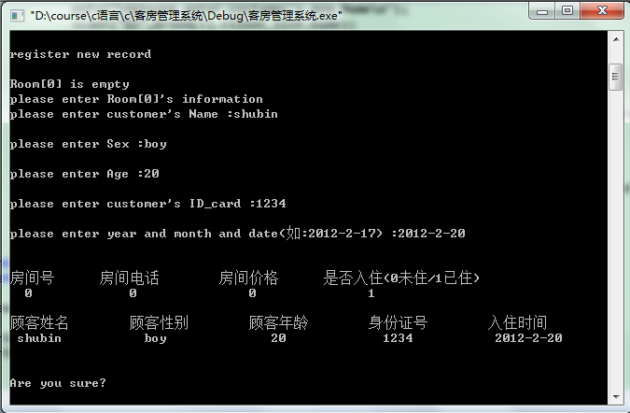
- 统计函数：
（1）用时间统计
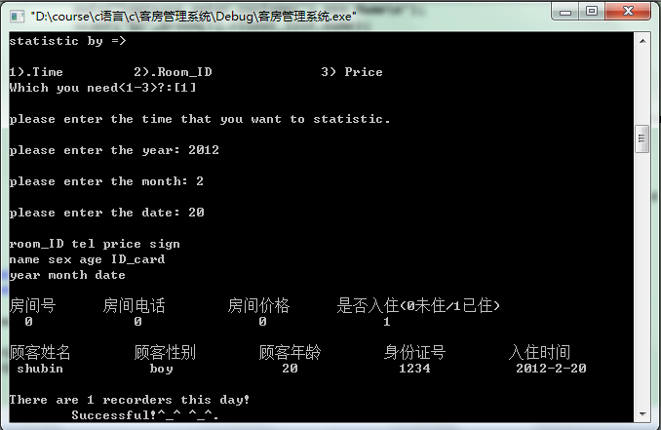

（2）用房间号统计：
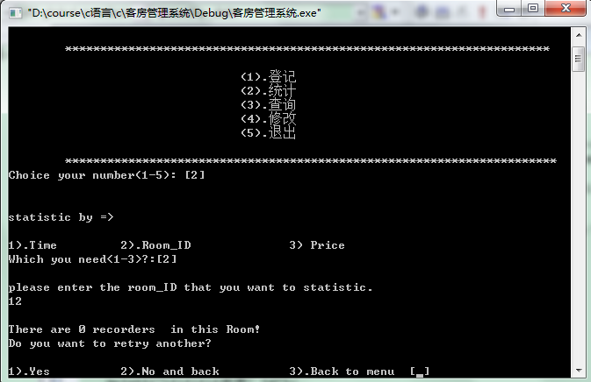

- 查询函数：用房间号查询：
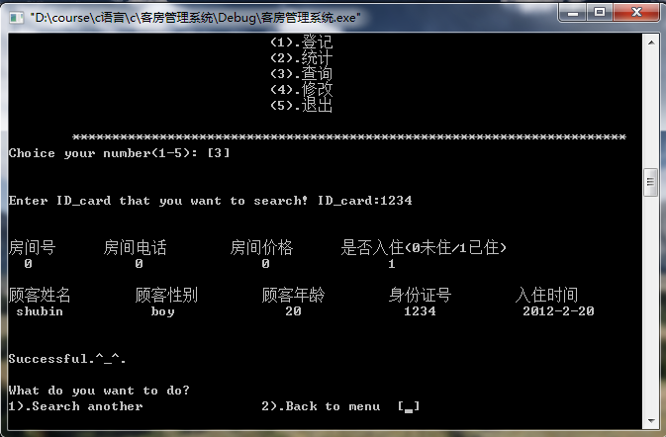
5.结束函数
